Управление образования администрации Сергачского района
Муниципальное бюджетное образовательное учреждение Сергачская средняя общеобразовательная школа №6

Секция «Окружающий мир»

«Мыльные пузыри»
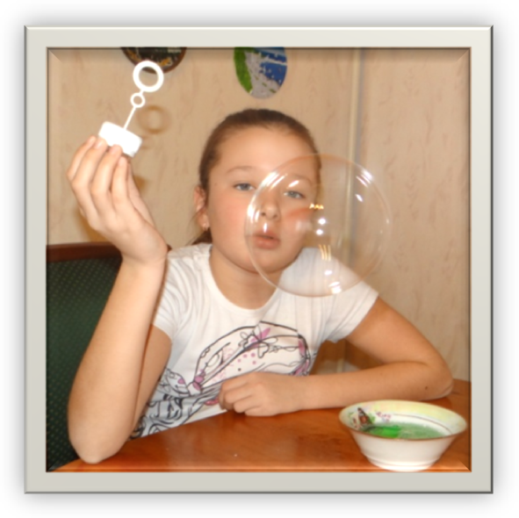

Автор:
Лазарева Анастасия Сергеевна,
10 лет
Научный руководитель: Лаптева
Марина Николаевна,
учитель
начальных классов

Сергач
2014

Оглавление

- Введение 3
- Бывают ли пузыри в форме куба? 5
- Волшебство мыльных пузырей 6
- Чудеса мыльной пленки 8
- Рецепты приготовления мыльных пузырей в домашних условиях 10
- Заключение 12
- Список использованной литературы 14
- Приложение 15

- ВВЕДЕНИЕ

Соломинку простую сейчас возьму я в рот,
Воды в нее втяну я, потом слегка подую в соломинку –
И вот, сияя гладкой пленкой, растягиваясь вширь,
Выходит нежный, тонкий, раскрашенный пузырь.
Самуил Маршак

Летящие по воздуху переливающиеся всеми цветами радуги прозрачные шары. Что это? Ну, конечно, каждый знает ответ - мыльные пузыри. Эта забава известна с давних времён и привлекает как детей, так и взрослых. Но одновременно это и объект для изучения природных явлений.
Цель моей работы – провести исследования имеющихся рецептов мыльных пузырей, выявить наиболее эффективные из них.
Задачи:
1. Познакомиться с понятием «мыльный пузырь».
2. Изучить литературные источники, рассказывающие о мыльных пузырях.
3. Изучить рецепты приготовления мыльных пузырей.
4. Провести исследования для выдувания мыльных пузырей и состава жидкости.
Объект исследования: мыльные пузыри.

Методы исследования: анализ литературы, опрос, наблюдение, проведение опытов, сравнение и обобщение результатов.

Гипотезы:

Предположим, что мыльные пузыри образуются из мыльного раствора.

Размеры и устойчивость мыльных пузырей зависит от состава жидкости для мыльных пузырей.
2.ОСНОВНАЯ ЧАСТЬ
2.1. Теоретическая часть
2.1.1 История появления первого мыльного пузыря
Когда и где точно появились мыльные пузыри и по сей день остаётся загадкой. Но доподлинно известно, что при раскопках древней Помпеи археологи обнаружили необычные фрески с изображением юных помпейцев, выдувающих мыльные пузыри. Значит, пузыри радовали детей и взрослых ещё во времена древней Помпеи. Видимо, у них были свои секреты производства мыла.
Существует легенда о появлении первого мыльного пузыря: в один прекрасный день, когда наконец-то создали мыло, король, ничуть не шутя, приказал всем вымыться мылом под страхом смертной казни. И все в этот день намылили мочалки. Только один старый сапожник по имени Пумпатус сидел, спрятавшись, в своей сапожной будке. Больше всего на свете Пумпатус не любил мыть шею. За окном послышались шаги. Два огромных стражника взяли Пумпатуса подмышки и через пять минут уже подвели его к городской тюрьме. В комнате, где заперли Пумпатуса, была ванна с мыльной пеной и много полотенец. «Согласен?» - спросили два огромных стражника. «Ни за что!» - отвечал Пумпатус. И его оставили, чтобы он в последний раз выкурил свою трубку. Пумпатус затянулся и вдруг увидел, что из трубки вылетел прекрасный прозрачный шар. Шар вылетел в окно и засиял на Солнце: в нём прыгали маленькие радуги. За первым шаром вылетел второй... Пумпатус во все глаза смотрел на происходящее чудо. Прохожие внизу тоже задрали головы, чтобы посмотреть на это. Вскоре собралась толпа, и начался переполох. О том, что Пумпатуса должны были казнить, все, конечно, и думать забыли. Профессор, которого пригласили во всём разобраться, осмотрел трубку Пумпатуса. «В трубку попала мыльная пена. Вот в чём дело», - объявил профессор толпе под окном. Пумпатуса, конечно, не казнили, а после этого мыльные пузыри стали популярны не только в одном маленьком королевстве, но и в целом мире!
2.1.1. Бывают ли мыльные пузыри в форме куба?

Тот пузырь, который свободно парит в воздухе, имеет форму шара. Что заставляет мыльный пузырь принимать такую форму? Причина этому – силы поверхностного натяжения жидкости. Они возникают между частицами воды. Частицы воды или другой жидкости притягиваясь друг к другу, стремятся сблизиться. Каждая частица на поверхности притягивается остальными частицами, находящимися внутри жидкости, и поэтому устремляются друг к другу. Так как частицы жидкости могут свободно перескакивать из одного положения в другое, то она принимает такую форму, при которой число частиц на поверхности минимально. А минимальную площадь поверхности при данном объеме имеет шар.
Пленка, созданная мылом вокруг пузыря, стремится занять оптимальную форму. Это значит, что при одном и том же объеме воздуха внутри пленка стремится сохранить самую маленькую наружную поверхность – форму шара. Не существует мыльных пузырей другой формы. Но можно создать из мыльных пузырей самые невероятные сооружения с помощью проволочных форм различной конфигурации.

2.2. Практическая часть
2. 2.1. Волшебство мыльных пузырей
В ходе этого исследования я провела анкетирование своих одноклассников, в котором участвовали 19 человек.
- Вам нравится пускать мыльные пузыри?
- Какой раствор вы используете для мыльных пузырей?
- Можно ли приготовить самим мыльные пузыри?
- Пробовали пускать мыльные пузыри на морозе?

Как видно из результатов опроса мыльные пузыри – любимая забава для моих одноклассников, которая поднимает им настроение. Пузыри парят в воздухе, переливаясь всеми радужными красками, и всегда вызывают улыбку.
Маленькую баночку с мыльными пузырями легко купить в магазине, что многие и делают. Однако она быстро заканчивается.

2.2.2. Чудеса мыльной пленки

Опыт 1. Пузырь в пузыре.
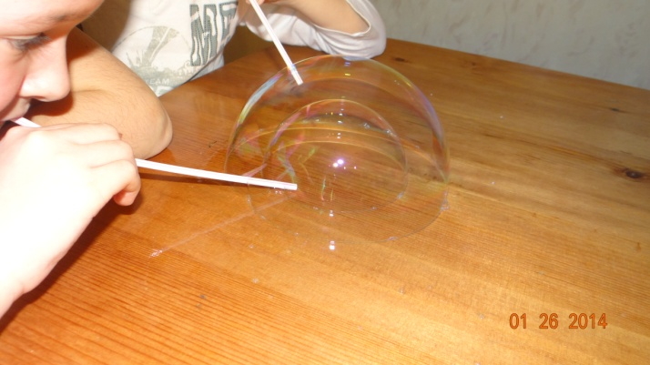Из соломинки на плоскую поверхность аккуратно выдуваем большой мыльный пузырь. Хорошо смочив соломинку в мыльном растворе, осторожно протыкаем первый купол и дуем в соломинку – внутри образуется купол меньшего размера.
Вывод: внутри маленького пузыря находится воздух. Появление нового пузыря увеличивает объем предыдущего благодаря упругости, которую придает ему мыло.

Опыт 2. Гусеница.
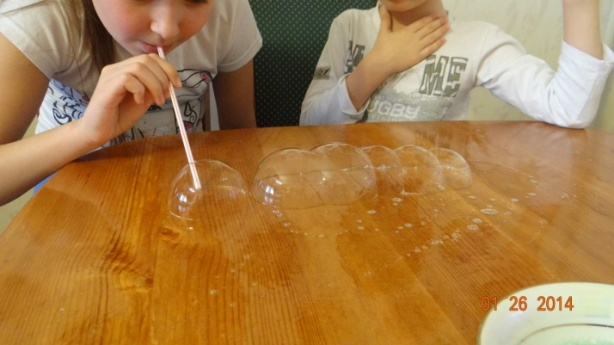 Из соломинки на плоскую поверхность аккуратно выдуваем мыльный пузырь. Хорошо смочив соломинку в мыльном растворе, осторожно надуваем рядом еще пузырь такого же размера и т.д. Очень красивое и волшебное зрелище.
Вывод: мыльная пленка пузыря достаточно прочна и эластична. Какие восхитительные предметы можно создать с его помощью!

Опыт №3. Рекордный пузырь.
Мы старались получить самый крупный пузырь. Оказалось, что трубка для пузырей годится не всякая. Чем больше отверстие трубки, тем пузыри получаются крупнее. Чтобы выдуть самый крупный пузырь, мы воспользовались рамкой. Мы долго выбирали скорость движения рукой, угол наклона, уровень резкости. Самый большой пузырь мне удалось надуть в музее занимательных наук «Кварки» г. Нижнего Новгорода.
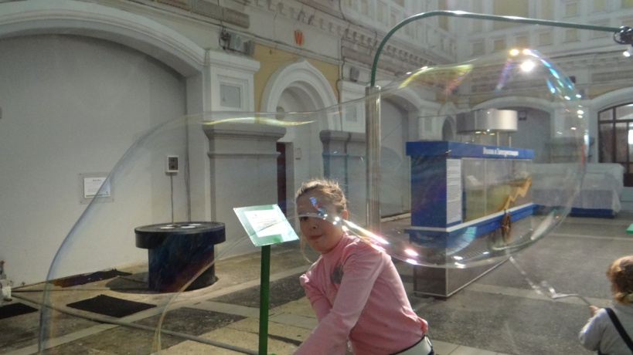
Вывод: размер пузыря зависит от размера отверстия трубки. Чем больше отверстие трубки, тем пузыри получаются крупнее.

2.2.3. Рецепты приготовления мыльных пузырей в домашних условиях
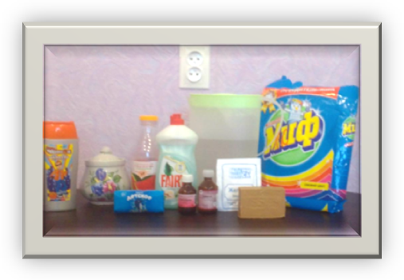

Для исследования я взяла несколько известных рецептов для приготовления растворов:

Рецепт №1: 600 г воды, 200 г жидкого моющего средства для посуды, 100 г глицерина.
Рецепт №2: 4 столовых ложки мыльной стружки, 400 г горячей воды. Дать постоять два дня, добавить 2 чайной ложки сахара.
Рецепт №3: 600 г горячей воды, 300 г глицерина, 200 г моющего средства в порошке.
Из источников я узнала секреты производства мыльных пузырей:
- Вода должна быть мягкой. Самый простой способ смягчить воду – хорошенько прокипятить её и дать отстояться. Для приготовления раствора лучше брать тёплую воду, в ней быстрее растворяется моющее средство.
- Если в качестве моющего средства используется мыло, то лучше брать хозяйственное отечественного производства.
- Пузырь живет, пока он влажный. Для того чтобы мыльная пленка как можно дольше не высыхала, в раствор добавляют глицерин. Глицерин можно заменить водным раствором сахара с желатином.
- Лучше выдувать пузыри в прохладном месте.
- Поверхность инструментов, из которых выдуваются пузыри должна быть шероховатой, для уменьшения скольжения по нему мыльного раствора.

Результаты исследований

1. Зависимость размеров мыльных пузырей от раствора:

рецепт | результат
№1 | Мыльные пузыри выдуваются хорошо с помощью соломинок для коктейля.  Можно надувать тоннели. Максимальный диаметр на столе 25 см.
№2 | Мыльные пузыри выдуваются маленьких размеров быстро лопаются.
№3 | Мыльные пузыри выдуваются небольшого размера

Выводы

- Прочные, долговечные и крупные пузыри получаются, если уменьшить испарение с поверхности. Этого можно добиться, во-первых, добавляя в раствор глицерин, во-вторых, охлаждая раствор, и, в-третьих, пуская пузыри в прохладном помещении.
- Лучшим рецептом для получения красивых, больших и устойчивых пузырей является рецепт №1.
- Для получения красивых пузырей в растворе использовали синтетические моющие средства.

3. ЗАКЛЮЧЕНИЕ
В ходе своей работы я ответила на вопрос, что мыльные пузыри – это тонкая плёнка мыльной воды. Приготовила три рецепта мыльных пузырей в домашних условиях и определила самый простой и эффективный рецепт. Мыльные пузыри на морозе замерзают, покрываются корочкой. Для этого провела опыты и исследования, наблюдения, использовала источники литературы и Интернет, поставила свои рекорды.
Гипотеза образования мыльных пузырей из мыльного раствора оказалась верной: в состав мыльных пузырей действительно входит мыло и моющие средства. Но в дополнение к этим главным веществам нужно еще добавить несколько составляющих, главными из которых являются вода, глицерин, немного сахара, желатина, пищевого красителя.
Вода для раствора должна быть мягкая или, еще лучше, дистиллированная. Тяжёлая вода из-за минерального содержания будет причиной хрупких пузырей, которые не будут жить долго.
Какое моющее средство применить? На собственном опыте убедились, что лучшее, что может быть — это хозяйственное и детское мыло. Для пузырей долгожителей рекомендуется добавление в получившийся раствор чистый глицерин. Так же действует и водный раствор сахара с желатином, который всегда можно найти на любой кухне.
Вообще-то, для пузырей подойдёт любая моющая жидкость, но самый лучший результат будет получен с использованием описанных ингредиентов.
Получение мыльного раствора для пускания мыльных пузырей в домашних условиях – вполне осуществимое и интереснейшее занятие. В научных институтах всего мира о мыльных пузырях пишут диссертации! Ученые головы вытворяют с пузырями невиданные трюки: заставляют танцевать, высчитывают их точную площадь, наполняют то теплым, то холодным газом…
Дорогие друзья, выдуйте мыльный пузырь и смотрите на него: может и вы найдёте в его жизни что-то интересное!

Мыльный пузырь
Оторвался от трубки,
Вот он поплыл,
Наподобие шлюпки,
Влево, налево, левее …потом
Через балкон –
И пропал за углом
Я запустил
Этот шарик недаром –
Вырастет он,
Станет радужным шаром.
Я прикреплю к нему
Снизу гондолу
И полечу
Потихонечку в школу
(Роман Сэф)

Выдувая мыльные пузыри, поднимается настроение, забываются все проблемы и, действительно, хорошо разрабатываются лёгкие. Всё это благотворно влияет на здоровье.

СПИСОК ИСПОЛЬЗУЕМОЙ ЛИТЕРАТУРЫ

- Мотылева Э.И Большая книга экспериментов для школьников – М.: «Росмэн», 2009
- Шалаева Г.П. Энциклопедия «Все обо всем»: в 10-и т. Т. 2; 5. – М.: «Слово», 1994.
- Энциклопедия для детей.[Т.16]. Физика. Ч. 1,2. – М.: Мир энциклопедий Аванта+, 2007
- http://igrushka.kz/vip58/puzir.php - Мыльные пленки и пузыри
- http://www.nevcos.ru/fl.html - Секреты производства мыльных пузырей

ПРИЛОЖЕНИЕ
